TRƯỜNG ĐẠI HỌC SƯ PHẠM KỸ THUẬT NAM ĐỊNH
KHOA CÔNG NGHỆ THÔNG TIN



BÁO CÁO TỔNG KẾT
ĐỀ TÀI NGHIÊN CỨU KHOA HỌC CỦA SINH VIÊN

XÂY DỰNG WEBSITE THƯƠNG MẠI ĐIỆN TỬ SỬ DỤNG CÔNG NGHỆ ASP.NET MVC

Nam Định, Năm 2025

TRƯỜNG ĐẠI HỌC SƯ PHẠM KỸ THUẬT NAM ĐỊNH
KHOA CÔNG NGHỆ THÔNG TIN



BÁO CÁO TỔNG KẾT
ĐỀ TÀI NGHIÊN CỨU KHOA HỌC CỦA SINH VIÊN

XÂY DỰNG WEBSITE THƯƠNG MẠI ĐIỆN TỬ SỬ DỤNG CÔNG NGHỆ ASP.NET MVC

Sinh viên thực hiện: Phạm Ngọc Minh - ĐH - CNTT19
Tô Thế Anh - ĐH - CNTT19
Vũ Đức Anh - ĐH - CNTT19
Người hướng dẫn: Ths. Bùi Thị Thảo

Nam Định, Năm 2025
MỤC LỤC

MỞ ĐẦU 2
CHƯƠNG 1: TÌM HIỂU VỀ ASP.NET MVC 3
1.1. Giới thiệu về ASP.NET MVC 3
1.2. Xây dựng ứng dụng Web MVC 3
1.3. Giới thiệu về Controller 4
1.4. Giới thiệu về View 7
1.5. Giới thiệu về Models 8
1.6. Giới thiệu về định tuyến 10
1.8. Xác thực dữ liệu 16
1.9. Mô hình Database First 18
CHƯƠNG 2: PHÂN TÍCH VÀ THIẾT KẾ HỆ THỐNG 23
2.1. Phân tích hệ thống 23
2.1.1. UseCase người dùng (User) 25
2.1.2. UserCase người dùng (User) tương tác với người quản trị (Admin) 25
2.1.3. UserCase người quản trị 26
2.1.4. Phân tích chức năng 26
2.2. Thiết kế hệ thống 28
2.2.1. Thiết kế cơ sở dữ liệu 28
2.2.2. Thiết kế giao diện 31
CHƯƠNG 3: XÂY DỰNG ỨNG DỤNG 36
3.1. Lập trình trang người dùng 36
3.1.1. Lập trình cho chức năng hiển thị sản phẩm 36
3.1.2. Lập trình cho chức năng thêm giỏ hàng 39
3.1.3. Lập trình chức năng xem chi tiết giỏ hàng 43
3.1.4. Lập trình cho chức năng mua hàng 45
3.2. Lập trình trang quản trị 46
3.2.1. Lập trình cho chức năng thêm sản phẩm 46
3.2.2. Lập trình cho chức năng sửa sản phẩm 47
3.2.3. Lập trình chức năng tìm kiếm 48
2.2.4. Lập trình chức năng thống kê 48
KẾT LUẬN VÀ KIẾN NGHỊ 49
TÀI LIỆU THAM KHẢO 51

DANH MỤC BẢNG BIỂU
Hình 1. 1 - Tạo dự án MVC 3
Hình 1. 2 - Tạo mới một Controller 5
Hình 1. 3 - Đặt tên cho Controller 5
Hình 1. 4 - Phương thức Index của Controller 6
Hình 1. 5 - Hoạt động của phương thức hoạt động 6
Hình 1. 6 - Tạo View 8
Hình 1. 7 - LINQ Providers 13
Hình 1. 8 - Một cửa sổ Console để cài Entity Framework 18
Hình 1. 9 - Tạo Database QLDB trong App_Data 19
Hình 1. 10 - Thêm ADO.NET vào Model 19
Hình 1. 11 - Chọn EF Designer from database 20
Hình 1. 12 - Chọn QLDBEntities 20
Hình 1. 13 - Chọn Entity Framework 6.x 21
Hình 1. 14 - Chọn Tables để sinh ra Model KhachHang và PhieuDatBao 21
Hình 1. 15 - Kết quả thêm ADO vào thư mục Model 22
Hình 2.1 - Sơ đồ UseCase mô tả chức năng của người dùng (User) 25
Hình 2.2 - Sơ đồ UseCase mô tả sự tương tác giữa người dùng với người quản trị 25
Hình 2.3 - Sơ đồ UseCase mô tả chức năng người quản trị viên (admin) 26
Hình 2.4 - Sơ đồ phân cấp chức năng 28
Hình 2.5 - Giao diện trang chủ 31
Hình 2.6 - Giao diện trang đăng nhập 32
Hình 2.7 - Giao diện trang đăng ký 32
Hình 2.8 - Giao diện trang chi tiết sản phẩm 33
Hình 2.9 - Giao diện chi tiết giỏ hàng 33
Hình 2.10 - Giao diện trang Admin 34
Hình 2.11- Giao diện thêm mới sản phẩm 34
Hình 2.12 - Giao diện trang xoá sản phẩm 35
Hình 2.13 - Giao diện trang cập nhật sản phẩm 35
Hình 3.1 - Kết quả chạy trang index.cshtml 39

TRƯỜNG ĐẠI HỌC SƯ PHẠM KỸ THUẬT NAM ĐỊNH
BM-PKH-08-01
KHOA CÔNG NGHỆ THÔNG TIN

THÔNG TIN KẾT QUẢ NGHIÊN CỨU CỦA ĐỀ TÀI
1. Thông tin chung:
- Tên đề tài: Xây dựng Website thương mại điện tử sử dụng công nghệ ASP.NET MVC
- Sinh viên thực hiện:
TT | Họ và tên sinh viên | Lớp | Năm thứ | Số năm đào tạo
1 | Phạm Ngọc Minh | ĐH - CNTT 19 | 1 | 4
2 | Tô Thế Anh | ĐH - CNTT 19 | 1 | 4,5
3 | Vũ Đức Anh | ĐH - CNTT 19 | 1 | 4
- Người hướng dẫn: Ths. Bùi Thị Thảo
2. Mục tiêu đề tài:
Mục tiêu chính của đề tài là tìm hiểu và ứng dụng công nghệ ASP.NET để xây dựng Website bán điện thoại di dộng. Cụ thể, các mục tiêu bao gồm:
- Nghiên cứu ngôn ngữ lập trình C#, LinQ, công nghệ ASP.NET MVC5.
- Nghiên cứu kỹ năng phân tích thiết kế hệ thống của bài toán bán hàng trực tuyến.
- Nghiên cứu kỹ thiết kế giao diện trang người dùng và trang quản trị.
- Nghiên cứu kỹ năng lập trình trang người dùng và trang quản trị.
3. Tính mới và sáng tạo:
- Cải thiện công cụ sinh mã (scaffold) giúp tạo Controller, View nhanh hơn.
- Template mặc định của MVC 5 sử dụng Bootstrap để hỗ trợ thiết kế responsive (giao diện thích ứng với điện thoại, tablet). Giúp tạo giao diện gọn gàng, hiện đại mà không cần cấu hình nhiều.
4. Kết quả nghiên cứu:
- Website bán điện thoại có các chức năng của hệ thống bán hàng online
- Báo cáo tổng hợp kết quả nghiên cứu
5. Đóng góp về mặt kinh tế - xã hội, giáo dục và đào tạo, an ninh, quốc phòng và khả năng áp dụng của đề tài:
6. Công bố khoa học của sinh viên từ kết quả nghiên cứu của đề tài (ghi rõ tên tạp chí nếu có) hoặc nhận xét, đánh giá của cơ sở đã áp dụng các kết quả nghiên cứu (nếu có): Không

Ngày tháng năm 2025
SINH VIÊN CHỊU TRÁCH NHIỆM CHÍNH THỰC HIỆN ĐỀ TÀI

Nhận xét của người hướng dẫn về những đóng góp khoa học của sinh viên thực hiện đề tài (phần này do người hướng dẫn ghi):

Ngày tháng năm 2025
NGƯỜI HƯỚNG DẪN

LỜI CẢM ƠN
Trong quá trình tìm hiểu, nghiên cứu và thực hiện đề tài “Xây dựng Website thương mại điện tử sử dụng công nghệ ASP.NET MVC”, chúng em xin gửi lời cảm ơn sâu sắc nhất đến các thầy cô, gia đình và những người bạn đã giúp đỡ, đưa ra những lời khuyên và động viên chúng em.
Chúng em cũng xin gửi lời cảm ơn sâu sắc đến các thầy cô trong khoa Công nghệ Thông tin - trường Đại học Sư phạm Kỹ thuật Nam Định đã tận tình dạy dỗ và giảng dạy cho chúng em những kiến thức quý báu, tạo điều kiện cho chúng em có một nền tảng kiến thức vững chắc để hoàn thành đề tài này.
​ Cuối cùng, chúng em xin gửi lời cảm ơn đến cô Ths. Bùi Thị Thảo, giảng viên trường Đại học Sư phạm Kỹ thuật Nam Định đã hướng dẫn và tạo mọi điều kiện để nhóm có thể thực hiện tốt đề tài của mình.
​

MỞ ĐẦU
Trong thời đại công nghệ phát triển không ngừng, điện thoại di động đã trở thành một phần không thể thiếu trong cuộc sống hiện đại. Nhu cầu mua sắm điện thoại với chất lượng đảm bảo, giá cả hợp lý và thông tin minh bạch ngày càng tăng cao. Tuy nhiên, người tiêu dùng hiện nay vẫn gặp không ít khó khăn trong việc lựa chọn sản phẩm phù hợp, so sánh giá cả giữa các cửa hàng, hay tìm kiếm những địa chỉ bán hàng uy tín.
Trong bối cảnh đó, việc xây dựng một trang web bán điện thoại chuyên nghiệp và tiện lợi sẽ không chỉ giúp người tiêu dùng dễ dàng tìm kiếm và lựa chọn sản phẩm, mà còn góp phần thúc đẩy thương mại điện tử trong lĩnh vực thiết bị di động.
Là sinh viên Khoa Công nghệ Thông tin, Trường Đại học Sư phạm Kỹ thuật Nam Định, chúng em mong muốn áp dụng những kiến thức nghiên cứu để xây dựng các sản phẩm công nghệ phục vụ đời sống thực tiễn. Vì vậy, nhóm chúng em quyết định chọn đề tài: “Xây dựng Website thương mại điện tử sử dụng công nghệ ASP.NET MVC” với mục tiêu nâng cao kỹ năng thiết kế website, làm quen với quy trình phát triển hệ thống thương mại điện tử, và đồng thời mang lại một công cụ hữu ích cho người tiêu dùng.
Tính mới của đề tài nằm ở việc kết hợp giao diện thân thiện với người dùng, tích hợp các tính năng tìm kiếm nâng cao, so sánh sản phẩm và đặt hàng trực tuyến, từ đó tạo nên một trải nghiệm mua sắm hiện đại và hiệu quả. Đây là bước khởi đầu cho việc ứng dụng công nghệ vào thương mại, góp phần vào sự phát triển kinh tế địa phương và bắt kịp xu hướng tiêu dùng số.

CHƯƠNG 1: TÌM HIỂU VỀ ASP.NET MVC

1.1. Giới thiệu về ASP.NET MVC
ASP.NET MVC là một framework phát triển ứng dụng web mạnh mẽ của Microsoft, được xây dựng dựa trên nền tảng .NET Framework. Nền tảng này áp dụng mô hình kiến trúc Model-View-Controller (MVC), một kiến trúc thiết kế phổ biến nhằm mục đích phân tách các mối quan tâm (separation of concerns) trong quá trình phát triển ứng dụng web. Việc tách biệt rõ ràng giữa dữ liệu (Model), giao diện người dùng (View), và logic điều khiển (Controller) là yếu tố then chốt, giúp tăng cường khả năng bảo trì, mở rộng và kiểm thử của ứng dụng. Điều này đặc biệt hữu ích cho các dự án quy mô lớn và phức tạp, nơi có nhiều nhà phát triển cùng làm việc.
Các lợi ích chính của ASP.NET MVC bao gồm: phân tách rõ ràng các mối quan tâm, giúp mã nguồn dễ đọc và quản lý hơn; khả năng kiểm thử cao, cho phép kiểm thử từng thành phần một cách độc lập; kiểm soát hoàn toàn HTML, mang lại sự linh hoạt trong thiết kế giao diện và tối ưu hóa SEO; hỗ trợ phát triển theo kiểu TDD (Test-Driven Development); kiến trúc RESTful URL, tạo ra các URL thân thiện; và cộng đồng lớn cùng tài liệu phong phú. ASP.NET MVC là lựa chọn lý tưởng khi bạn cần kiểm soát chi tiết giao diện, yêu cầu kiểm thử chặt chẽ, hoặc xây dựng các ứng dụng web lớn có tính mở rộng cao.

1.2. Xây dựng ứng dụng Web MVC
Việc phát triển một ứng dụng web MVC trong ASP.NET chủ yếu diễn ra trong Visual Studio, môi trường phát triển tích hợp (IDE) chuyên nghiệp. Quá trình này bắt đầu bằng việc tạo một dự án mới từ template "ASP.NET Web Application" và chọn tùy chọn MVC.
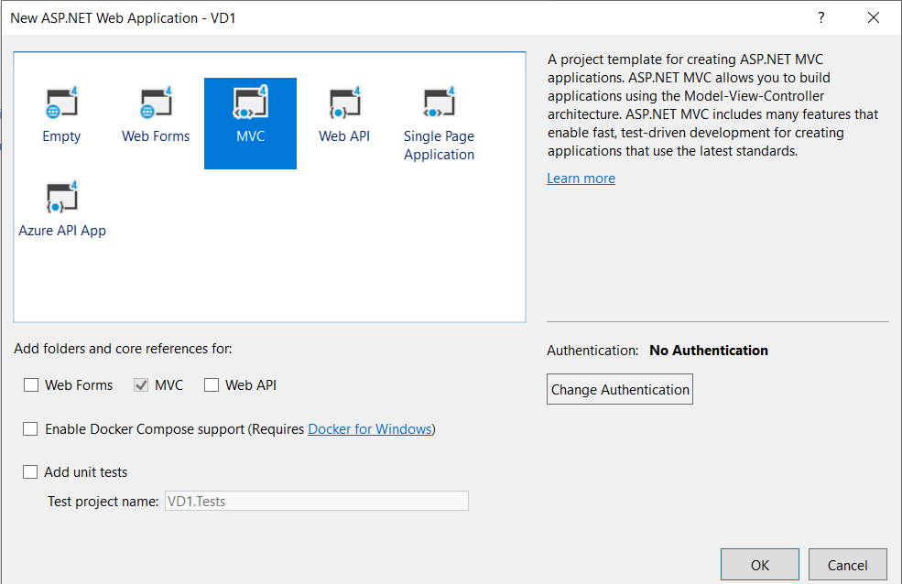
Hình 1. 1 - Tạo dự án MVC
Cấu trúc của dự án MVC:
- Controllers: Thư mục này chứa tất cả Controller trong ứng dụng.
- Models: Các lớp mô hình dữ liệu được tổ chức nắm giữ và thao tác với csdl
- Views: Chứa các mẫu giao diện người dùng của ứng dùng (các trang.cshtml)
- App_Data: chứa các file cơ sở dữ liệu
- App_Start: chứa lớp được chạy một lần khi ứng dụng bắt đầu
- Content: Chứa tài nguyên tĩnh như ảnh, css,..
- Scripts: Chứa JavaScript
- Global.asax: Tập tin sự kiện chứa các điều khiển sự kiện nhằm kiểm soát vòng đời của Request, Session, Application
- Web.config: Tập tin xml chứa thông tin cấu hình của ứng dụng web

1.3. Giới thiệu về Controller
- Quản lý luồng dữ liệu
- Có nhiệm vụ chặn các yêu cầu tới và thực thi các mã code ứng dụng phù hợp
- Giao tiếp với các Model của ứng dụng và chọn các View được yêu cầu để kết xuất với yêu cầu.
- Là một Class kế thừa từ Controller của namespace: System.Web.Mvc
Nhiệm vụ của Controller
- Xác định phương thức phù hợp để gọi cho yêu cầu được gửi đến
- Xác thực dữ liệu của yêu cầu đến trước khi gọi đến phương thức
- Lấy dữ liệu yêu cầu và chuyển tới phương thức được yêu cầu dưới dạng đối số
- Xử lý mọi ngoại lệ mà phương thức ném ra
- Hỗ trợ kết xuất View dựa trên kết quả của phương thức
Tạo mới một Controller: Kích chuột phải vào thư mục Controller/ Add/ Chọn Controller/Add
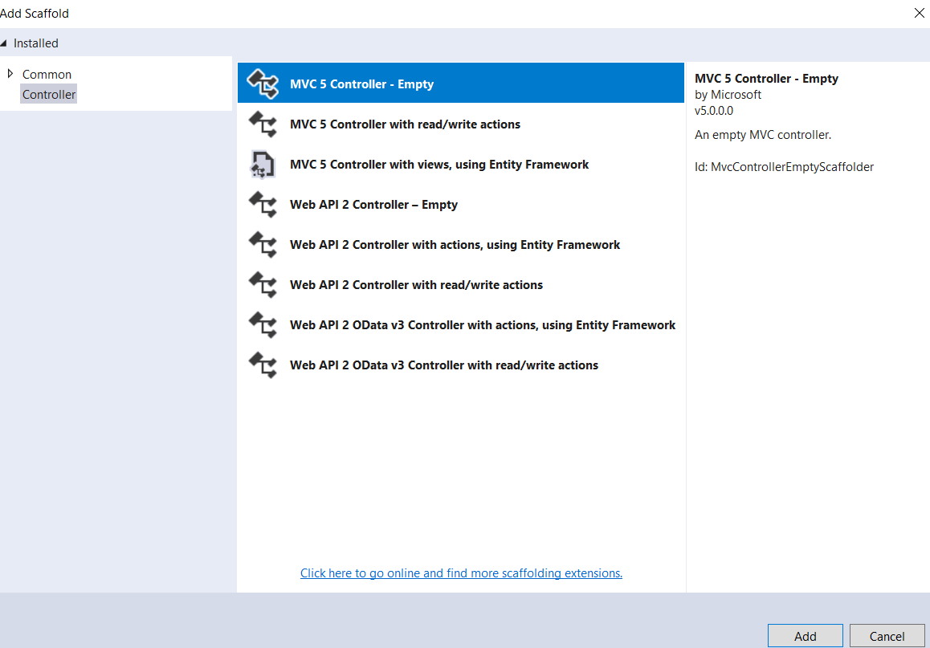
Hình 1. 2 - Tạo mới một Controller
Sau đó đặt tên cho Controller, thống nhất tên của các Controller sẽ có hậu tố Controller phía sau. Khi truy xuất ta chỉ cần trỏ tới “Hello” là MVC tự hiểu đang gọi HelloController
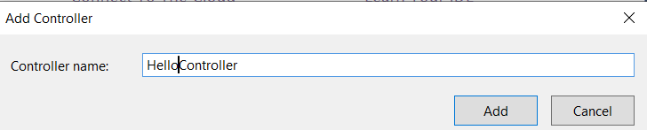
Hình 1. 3 - Đặt tên cho Controller
Trong Controller Hello vừa tạo có phương thức mặc định là Index trả về là 1 View
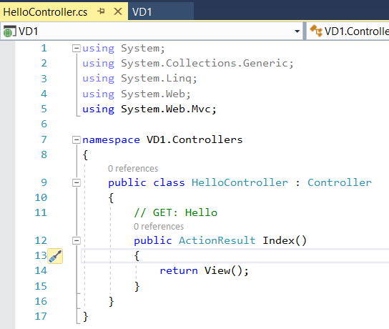
Hình 1. 4 - Phương thức Index của Controller
Một Class Controller chứa một hoặc nhiều phương thức hành động, còn được gọi là các hành động của controller
Các phương thức hành động:
- Có nhiệm vụ xử lý các yêu cầu được gửi tới Controller
- Thường sẽ trả về kiểu đối tượng ActionResult đóng gói kết quả trả về khi thực thi phương thức
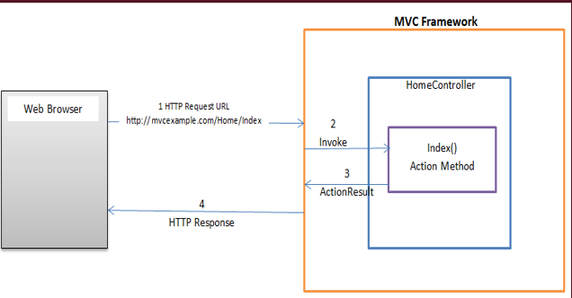
Hình 1. 5 - Hoạt động của phương thức hoạt động
Hoạt động:
- Trình duyệt gửi yêu cầu HTTP
- MVC Framework gọi đến phương thức hành động của controller dựa trên URL yêu cầu
- Phương thức hành động thực thi và trả về đối tượng ActionResult. Đối tượng này đóng gói kết quả mà phương thức hành động thi.
- MVC Framework chuyển đổi ActionResult thành phản hồi HTTP và gửi lại trình duyệt
Quy tắc viết phương thức hành động:
- Phạm vi public
- Không là phương thức static
- Không nạp chồng phương thức
Kiểu dữ liệu trả về của phương thức hành động:
Hầu hết các phương thức hành động đều trả về kiểu ActionResult, tuy nhiên nó có thể trả về kiểu string, int, bool
- ActionResult: là một abstract class, là lớp cơ sở cho các lớp triển khai và cho ra các loại kết quả khác nhau.
- Bao gồm HTML kết hợp với các dòng lệnh phía Server và Client để phản hồi các hành động người dùng.

1.4. Giới thiệu về View
View trong ASP.NET MVC là thành phần chịu trách nhiệm hiển thị giao diện người dùng. Nhiệm vụ chính của View là trình bày dữ liệu mà nó nhận được từ Controller một cách trực quan cho người dùng. View tập trung hoàn toàn vào việc hiển thị và không nên chứa bất kỳ logic nghiệp vụ phức tạp nào.
View thường được xây dựng bằng cách sử dụng Razor View Engine, một công cụ cho phép nhúng mã C# trực tiếp vào HTML bằng cú pháp @ gọn gàng. Các tệp View được tổ chức trong thư mục Views, với các thư mục con tương ứng với tên của từng Controller, hoặc trong thư mục Views/Shared cho các View được sử dụng chung. View nhận dữ liệu từ Controller thông qua các cơ chế như truyền đối tượng Model mạnh được định kiểu, hoặc thông qua ViewBag và ViewData (dù việc sử dụng Model mạnh được khuyến khích hơn). Ngoài ra, Partial Views cho phép tái sử dụng các đoạn giao diện nhỏ, và Layout Pages (_Layout.cshtml) định nghĩa cấu trúc tổng thể của trang web, nơi các View khác sẽ chèn nội dung của chúng vào.
Tạo View:
- Trong ví dụ trước, phương thức Index chưa có View nên khi chạy lỗi, để tạo View ta làm như sau: Kích chuột phải phương thức Index/AddView
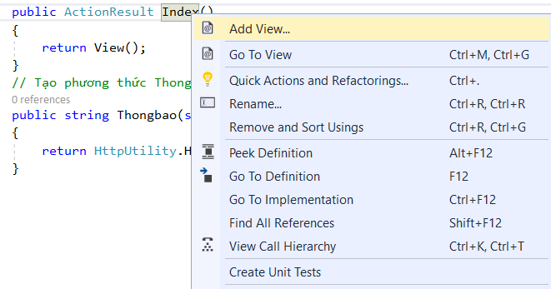
Hình 1. 6 - Tạo View
View Index.cshtml đã được sinh ra, file này gọi là Code Razor cho view

1.5. Giới thiệu về Models
Model là thành phần đại diện cho dữ liệu và logic nghiệp vụ của ứng dụng trong kiến trúc MVC. Model không chỉ đơn thuần là nơi lưu trữ dữ liệu, mà còn bao gồm các quy tắc xác thực, logic xử lý dữ liệu và khả năng tương tác với các nguồn dữ liệu bên ngoài, chẳng hạn như cơ sở dữ liệu.
Các Model thường là các lớp C# đơn giản, không phụ thuộc vào framework cụ thể, được gọi là POCO (Plain Old CLR Objects). Có hai loại Model chính: Domain Models, đại diện cho các thực thể và logic cốt lõi của miền ứng dụng (ví dụ: Product, Customer); và View Models, là các lớp được tạo ra đặc biệt để truyền dữ liệu từ Controller sang View, giúp kiểm soát dữ liệu được truyền đi và dễ dàng xác thực hơn. Model tương tác với Controller khi Controller yêu cầu dữ liệu hoặc thực hiện các thao tác, và sau đó Controller sẽ truyền Model (hoặc View Model) cho View để hiển thị. Nhiệm vụ của Model là đảm bảo tính nhất quán và toàn vẹn của dữ liệu trong toàn bộ ứng dụng.
Ví dụ về Model:
Giả sử có ứng dụng bán hàng, có một bảng Sanpham. Dưới đây là Model Sanpham:
using System;
using System.ComponentModel.DataAnnotations;
namespace Ictshop.Models
{ public class Sanpham
{
[Key] // Khóa chính
public int Masp { get; set; }
[Required(ErrorMessage = "Tên sản phẩm không được để trống")]
[StringLength(100)]
public string Tensp { get; set; }
[Display(Name = "Giá tiền")]
[DataType(DataType.Currency)]
public decimal Giatien { get; set; }
public string Mota { get; set; }
public int Soluong { get; set; }
public string Anhbia { get; set; }
}
}

1.6. Giới thiệu về định tuyến
Định tuyến là gì:
- Browser yêu cầu một địa chỉ từ Controller action được gọi là định tuyến URL (URL Rounting)
- URL rounting sẽ chỉ định request tới controller action
- URL routing sử dụng một bảng định tuyến để điều khiển các request
- Bảng định tuyến được tạo ra khi ứng dụng bắt đầu được chạy lần đầu tiên, được thiết lập trong file App_Start\RouteConfig.cs
Yêu cầu định tuyến:
- MVC Framework giới thiệu định tuyến cho phép xác định các mẫu URL với placeholder ánh xạ tới URL yêu cầu
- Trong ứng dụng ASP.NET MVC định tuyến:
+ Xác định cách ứng dụng sẽ xử lý và phản hồi với yêu cầu HTTP
+ Mô tả đúng hành động của Controller mà yêu cầu cần định tuyến
Sử dụng định tuyến
- Định tuyến là quy trình ánh xạ các yêu cầu tới các hành động controller xác định
- 2 chức năng chính của định tuyến:
+ Ánh xạ yêu cầu đến tới hành động của Controller
+ Xây dựng các URL gửi đi tương ứng với các hành động của Controller
- Định tuyến được thực hiện bằng cách cấu hình các mẫu định tuyến trong ứng dụng. Quy trình cấu hình bao gồm 2 bước:
+ Tạo ra mẫu định tuyến
+ Đăng ký mẫu định tuyến với bảng định tuyến của MVC Framework
- Tại thời điểm tạo ứng dụng ASP.NET MVC, ứng dụng có thể đăng ký nhiều mẫu định tuyến với bảng định tuyến của MVC Framework
- Bảng định tuyến cung cấp thông tin về cách công cụ định tuyến xử lý các yêu cầu được nối tới các mẫu đó.
Định tuyến mặc định:
- Một ứng dụng MVC yêu cầu một định tuyến có thể xử lý các yêu cầu người dùng.
- Khi tạo ra một ứng dụng ASP.NET, một định tuyến được cấu hình tự động trong tập RouteConfig.cs
- Phương thức MapRoute() định nghĩa một định tuyến đã được đặt tên là Default, một mẫu URL và một định tuyến mặc định
- Định tuyến mặc định được sử dụng nếu yêu cầu URL không phù hợp với mẫu URL được xác định trong phương thức MapRoute(). Ví dụ, nếu yêu cầu URL không chứa tên controller và một action, yêu cầu đó sẽ được định tuyến với action Index của controller Home
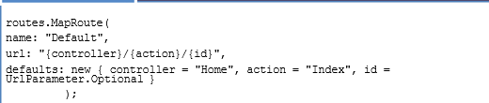
Đăng ký định tuyến mặc định
Tập tin Global.asax: khởi tạo ứng dụng với các chức năng của MVC Framework khi ứng dụng khởi động.
Chứa 1 lớp MVCApplication với phương thức Application_Start(). Trong phương thức này, ta cần đăng ký định tuyến mặc định để Framework sử dụng định tuyến khi một yêu cầu được gửi tới ứng dụng
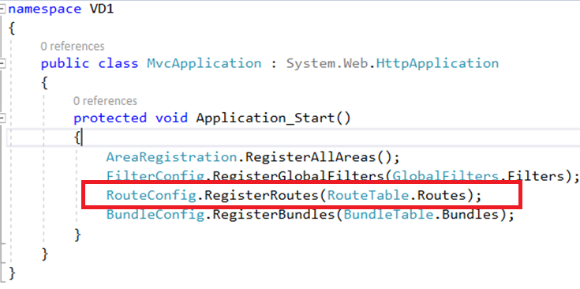
Các mẫu URL
- Phải được định nghĩa khi tạo một định tuyến
- Được ánh xạ URL yêu cầu bởi công cụ định tuyến của MVC Framework
- Chứa các giá trị và các placeholder được phân tách bởi ký tự ‘/’. Các Placeholder trong một mẫu URL nằm trong 2 dấu ngoặc nhọn {}.
Ví dụ: “{controller}/{action}/{id}”
http://www.mvcexample.com/student/record/20
Thứ tự định tuyến
- Khi đăng ký nhiều định tuyến trong một ứng dụng, thì ta phải cấu hình trình tự tuỳ theo việc định tuyến nào sẽ được thực thi.
- Công cụ định tuyến nối một URL yêu cầu với một mẫu URL bắt đầu từ định tuyến được đăng ký đầu tiên
- Khi gặp 1 định tuyến vừa nối, công cụ định tuyến sẽ dừng quá trình nối, điều này có thể dẫn tới một số kết quả không mong muốn.
Ví dụ:
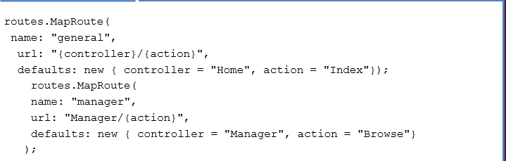
1.7. LINQ
LINQ (Language Integrated Query) là một tập hợp các công nghệ trong .NET Framework cung cấp cú pháp truy vấn dữ liệu thống nhất và tích hợp trực tiếp vào ngôn ngữ C# (hoặc VB.NET). LINQ cho phép các nhà phát triển viết các truy vấn dữ liệu một cách trực quan, giống như SQL, nhưng với lợi ích của việc kiểm tra kiểu dữ liệu tại thời điểm biên dịch và IntelliSense trong Visual Studio.
Biểu thức Lambda
Là một executable expression, có thể chuyển sang expression tree và sử dụng thuận lợi hơn phương thức nặc danh.Nơi nào có Delegate và phương thức nặc danh thì có thể dùng biểu thức Lambda
Ví dụ:
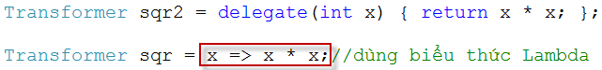
Cú pháp:
([parameter list]) => statements;
parameter list: danh sách các tham số truyền vào (luôn được xem là tham trị)
Truy nhập cơ sở dữ liệu với LINQ
Truy vấn dữ liệu từ các nguồn dữ liệu theo mô hình hướng đối tượng bằng chính ngôn ngữ lập trình (không lệ thuộc ngôn ngữ của hệ quản trị CSDL)
Truy vấn dữ liệu các mảng, tập hợp, XML..
Các lớp hỗ trợ LINQ thuộc các không gian tên:System.Linq, System.Linq.Expressions
LINQ providers:
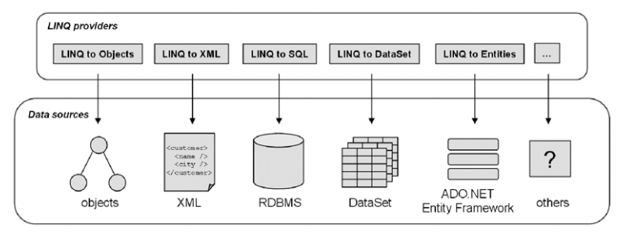
Hình 1. 7 - LINQ Providers
Các thành phần cơ bản của LINQ:
Sequences: Các đối tượng đã hiện thực interface IEnumerable<T> (Array, List..)
Elements: Các phần tử trong sequence
Query Operators: các phương thức mở rộng thực hiện các thao tác trên câu lệnh LINQ(trong System.linq.Enumerable có khoảng 40 operators)
Query Expression: Ngôn ngữ truy vấn tích hợp cho phép thực hiện các truy vấn trên dữ liệu
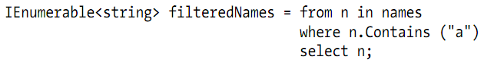
Ví dụ:Query Operators:Query Expression:

Danh sách các toán tử chuẩn:
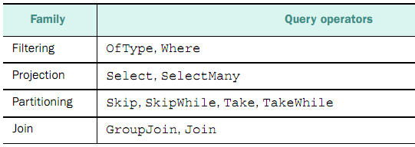
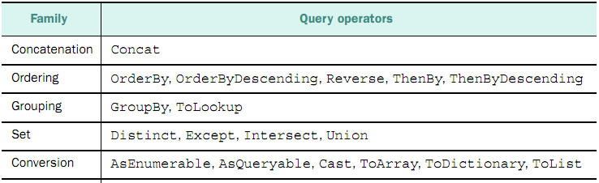
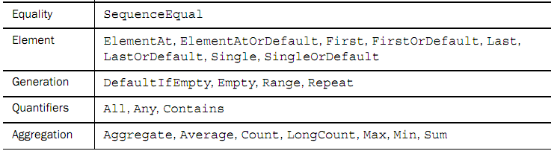

Cú pháp: LINQ có các câu lệnh from, where, select, join, group by và order by
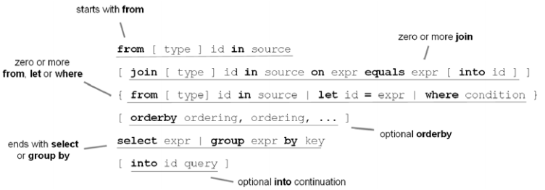
Ví dụ: Giả sử có model sanpham ánh xạ đến bảng Sản phẩm
Qlbanhang db = new Qlbanhang();

var list = from sp in db.Sanphams
where sp.Giatien > 1000000
select sp;
foreach (var item in list)
{ Console.WriteLine($"{item.Tensp} - {item.Giatien}");
}
Ví dụ: Sắp xếp sản phẩm theo giá giảm dần
var sapxep = db.Sanphams.OrderByDescending(sp => sp.Giatien).ToList();
foreach (var sp in sapxep)
{ Console.WriteLine($"{sp.Tensp} - {sp.Giatien}");
}

1.8. Xác thực dữ liệu
Xác thực dữ liệu (Data Validation) là một quá trình cực kỳ quan trọng trong phát triển ứng dụng web, nhằm đảm bảo rằng dữ liệu đầu vào là chính xác, hợp lệ và tuân thủ các quy tắc nghiệp vụ của ứng dụng trước khi được xử lý hoặc lưu trữ. Xác thực dữ liệu giúp đảm bảo chất lượng dữ liệu, tăng cường bảo mật và cải thiện trải nghiệm người dùng bằng cách cung cấp phản hồi kịp thời về lỗi nhập liệu.
Trong ASP.NET MVC, xác thực dữ liệu có thể được thực hiện ở cả hai phía: Xác thực phía Client (Client-Side Validation) và Xác thực phía Server (Server-Side Validation). Xác thực phía client sử dụng JavaScript (như jQuery Validation và Unobtrusive JavaScript) để cung cấp phản hồi ngay lập tức cho người dùng, giảm tải cho máy chủ và cải thiện trải nghiệm. Tuy nhiên, nó không thể hoàn toàn tin cậy vì có thể bị bỏ qua. Do đó, Xác thực phía Server là lớp bảo vệ cuối cùng và quan trọng nhất, đảm bảo tính toàn vẹn và bảo mật của dữ liệu. Cả hai loại xác thực này thường sử dụng Data Annotations (các thuộc tính như [Required], [EmailAddress], [StringLength]) đặt trên các thuộc tính của Model. Trạng thái xác thực có thể được kiểm tra trong Controller thông qua ModelState.IsValid. Ngoài ra, các phương pháp như triển khai IValidatableObject hoặc sử dụng thư viện bên thứ ba như Fluent Validation cũng cho phép xác thực phức tạp và tùy chỉnh hơn.
Chú thích dữ liệu:
MVC Framework cung cấp các chú thích dữ liệu có thể áp dụng như thuộc tính của một Model
- Các chú thích dữ liệu này triển khai các tác vụ được yêu cầu trên ứng dụng
- Một số chú thích quan trọng được sử dụng trong model của ứng dụng:
+ Required + ReadOnly
+ StringLength + DataType
+ RegularExpression + ScaffoldColumn
+ Range
+ Compare
+DisplayName
Xác thực ModelState
Sử dụng ModelState.IsValid để kiểm tra trạng thái của Model, khi đó nó mới trả về view hiển thị một tin nhắn xác thực lỗi bằng phương thức hỗ trợ Html.ValidationMessage()
- Nếu model binding thành công, ModelState.IsValid() trả về giá trị true, lúc này ta có thể thực hiện các chức năng yêu cầu với dữ liệu của model
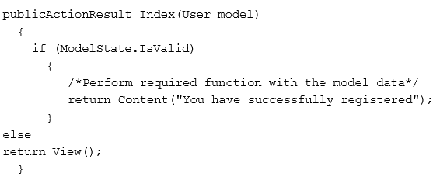

1.9. Mô hình Database First
Mô hình Database First là một trong các cách tiếp cận chính để làm việc với Entity Framework (EF), một Object-Relational Mapper (ORM) phổ biến trong .NET. Với mô hình này, điểm khởi đầu cho việc phát triển là một cơ sở dữ liệu đã tồn tại. Phương pháp này đặc biệt phù hợp khi bạn đã có một cơ sở dữ liệu được thiết kế sẵn hoặc khi có một nhóm chuyên biệt chịu trách nhiệm quản lý và phát triển cơ sở dữ liệu.
Các bước thực hiện:
Để cài Entity Framework 6.2.0 ta làm như sau:
Vào Tool/NuGet Package Manager/ Package Manager Console
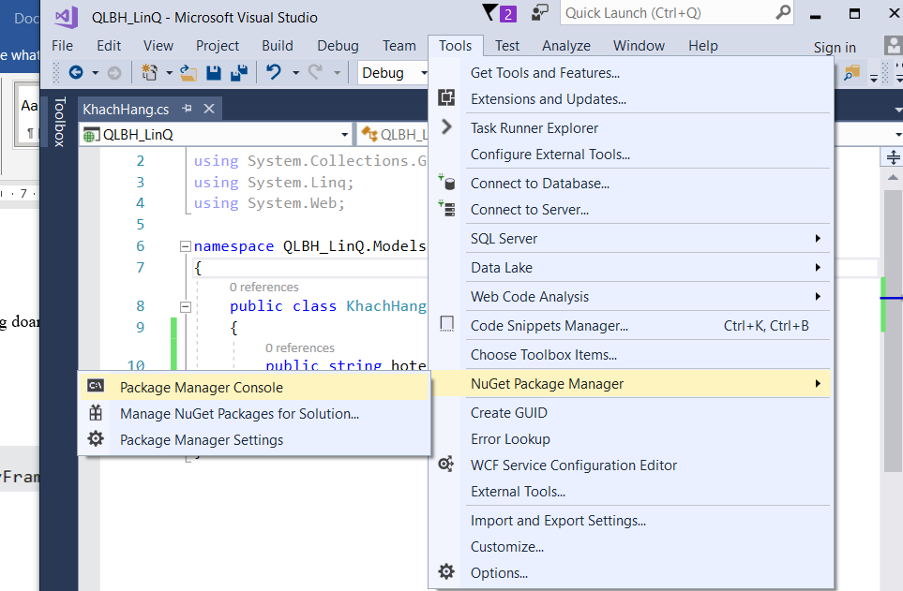
Hình 1. 8 - Một cửa sổ Console để cài Entity Framework
Sau đó gõ dòng lệnh sau: Install- Package EntityFramework –Version 6.2.0 rồi ấn Enter.
Bước 1: Tạo mới 1 Project theo mô hình MVC
Bước 2: Kích chuột phải vào thư mục App_Data/Add/ New Item/ Data/ SQL Server Database/ Đặt tên (Giả sử tên là QLDB), sau đó tạo các bảng tương ứng
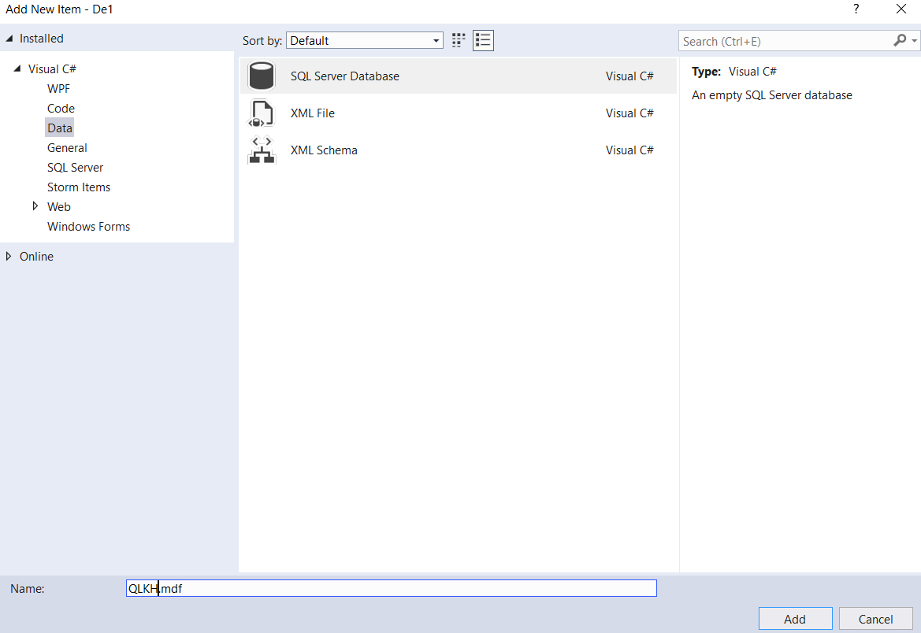
Hình 1. 9 - Tạo Database QLDB trong App_Data
Bước 3: Thêm file mô hình ADO.NET Entity Data Model vào thư mục Model, liên kết đến Database vừa tạo
Chuột phải Model/Add/New Item/Data/ADO.NET Empty DataModel/sau đó nhấn Add/
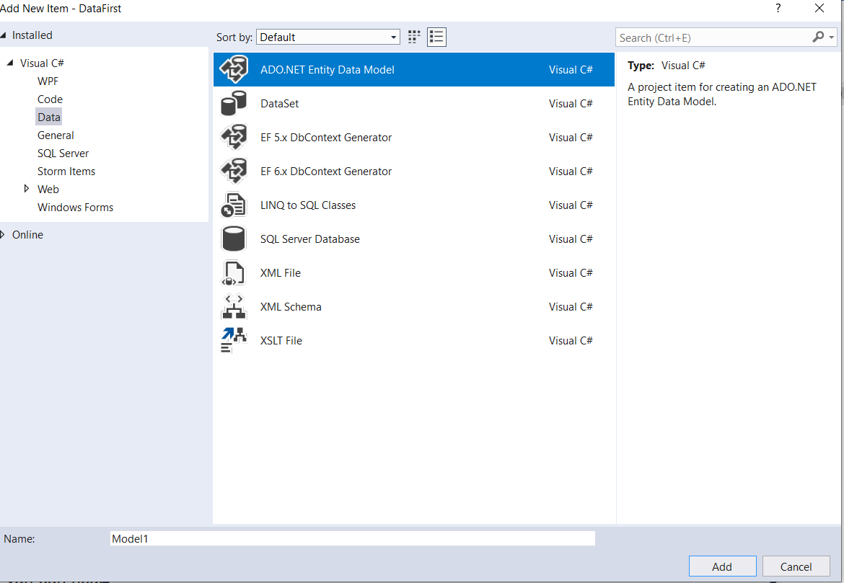
Hình 1. 10 - Thêm ADO.NET vào Model
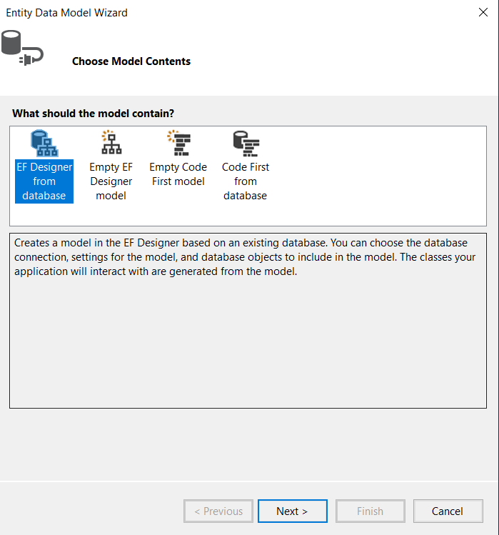
Hình 1. 11 - Chọn EF Designer from database
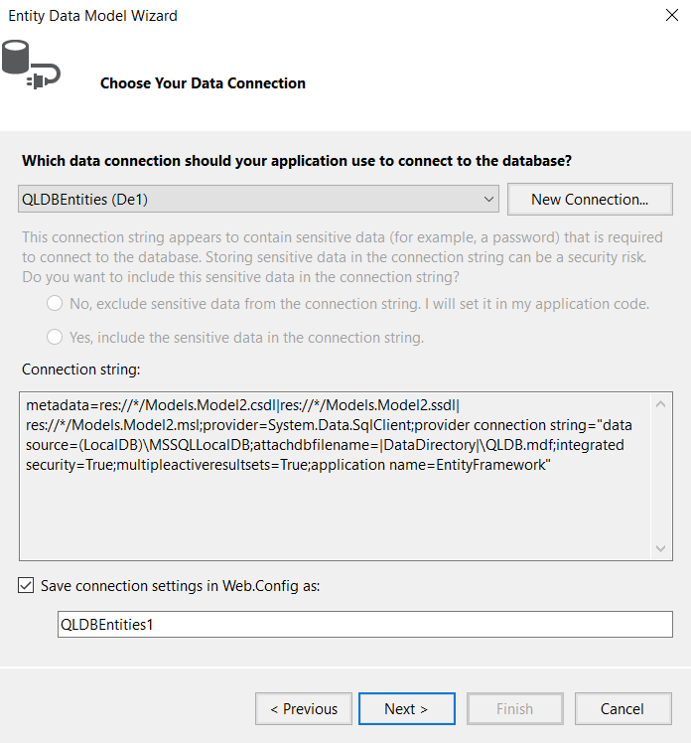
Hình 1. 12 - Chọn QLDBEntities
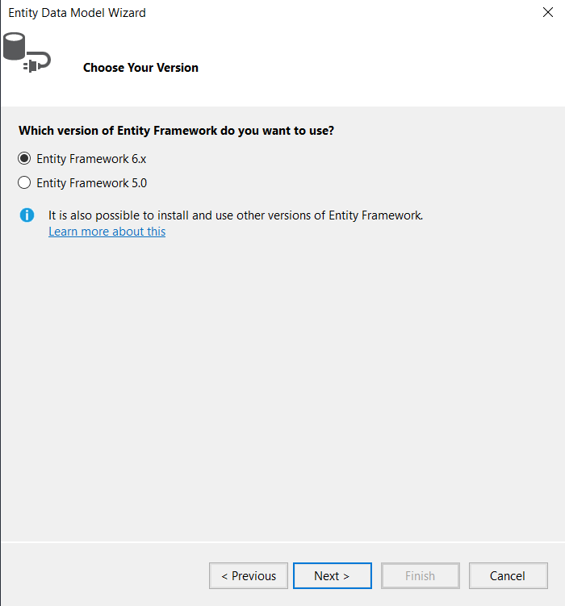
Hình 1. 13 - Chọn Entity Framework 6.x
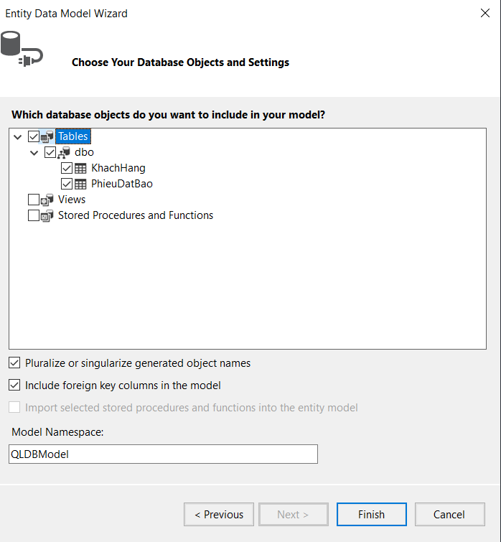
Hình 1. 14 - Chọn Tables để sinh ra Model KhachHang và PhieuDatBao
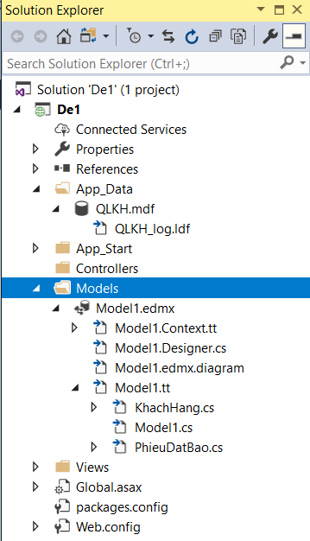
Hình 1. 15 - Kết quả thêm ADO vào thư mục Model

CHƯƠNG 2: PHÂN TÍCH VÀ THIẾT KẾ HỆ THỐNG

2.1. Phân tích hệ thống
Bài toán: để thuận tiện cho quá trình phân tích, thiết kế hệ thống, nhóm chúng em thống nhất đi xây dựng website thương mại điện tử bán điện thoại di động của cửa hàng bán điện thoại Minh Anh.
Khảo sát hệ thống:
Giới thiệu thông tin về cửa hàng được hiển thị ở trang chủ của trang web, giúp khách hàng có thể tìm hiểu các thông tin sản phẩm có trong cửa hàng.
- Cập nhật, xóa, sửa thông tin khách hàng:
Thay đổi các thông tin đầu vào của khách hàng như: tên khách hàng, địa chỉ, số điện thoại, email,...
- Cập nhật, xóa, sửa thông tin nhân viên:
Thay đổi các thông tin đầu vào của nhân viên như: tên nhân viên, địa chỉ, số điện thoại, email,...
- Cập nhật, xóa, sửa thông tin sản phẩm:
Thay đổi các thông tin đầu vào của sản phẩm như: mã sản phẩm, tên sản phẩm, kích thước,…
- Chức năng mua hàng của hệ thống:
Chọn sản phẩm cần mua hàng, hệ thống sẽ tính tiền tương ứng các sản phẩm được chọn.
- Tìm kiếm thông tin sản phẩm:
Khi muốn biết thông tin sản phẩm nào mà không thấy trong hệ thống, ta có thể chọn tiêu chí tìm kiếm và tìm sản phẩm đó.
Sau khi khảo sát thực tế và xác định được các yêu cầu của hệ thống, có thể phân tích để đưa ra các quy trình nghiệp vụ chung của hệ thống bao gồm các phần:
Các nghiệp vụ chung được phân tích chi tiết
- Tổng quan, giới thiệu về cửa hàng:
- Thời gian thực hiện: Khi vào trang Web, thông tin về cửa hàng sẽ được hiển thị tại trang chủ của hệ thống.
- Tác nhân thực hiện: Người dùng, khách hàng
- Các bước tiến hành:
+ Khi có thông tin mới, người quản lý nhập, lưu trữ thông tin đó vào CSDL.
+ Cập nhập thông tin lên trang web của cửa hàng.
- Cập nhật, xóa, sửa thông tin sản phẩm
- Thời gian thực hiện: Khi có sự thay đổi thông tin sản phẩm như khi có sản phẩm mới, hoặc thông tin sản phẩm thay đổi…
- Tác nhân thực hiện: Người sử dụng hệ thống
- Các bước tiến hành:
+ Thông tin sản phẩm thay đổi, người quản lý tìm thông tin sản phẩm đó và cập nhật lại thông tin mới
+ Thay đổi xong sẽ lưu lại sự thay đổi đó và cho hiển thị thông tin mới.
- Chức năng mua hàng của hệ thống
- Thời gian thực hiện: Khi có sản phẩm đó trên trang Web
- Tác nhân thực hiện: Khách hàng, người sử dụng hệ thống.
- Các bước tiến hành:
+ Khách hàng xem thông tin sản phẩm của cửa hàng.
+ Sau đó, nếu chọn sản phẩm cần mua thì chọn nút “mua hàng”
+ Hệ thống sẽ tự động lưu thông tin về sản phẩm đó và tính tiền cho khách hàng.
+ Có thể in danh sách các sản phẩm được chọn dưới hình thức Excel
- Tìm kiếm thông tin sản phẩm
- Tác nhân thực hiện: Khách hàng, người sử dụng hệ thống.
- Các bước tiến hành:
+ Khi tìm thông tin sản phẩm, chọn tiêu chí tìm kiếm.
+ Nhập thông tin sản phẩm cần tìm và nhấn tìm kiếm.

2.1.1. UseCase người dùng (User)
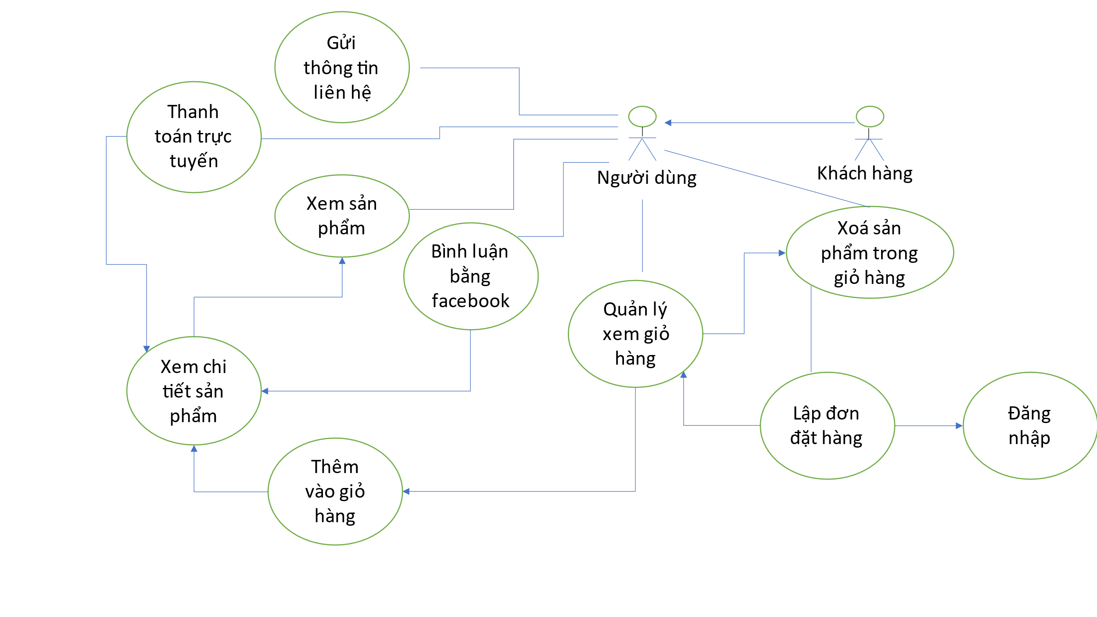
Hình 2.1 - Sơ đồ UseCase mô tả chức năng của người dùng (User)

2.1.2. UserCase người dùng (User) tương tác với người quản trị (Admin)
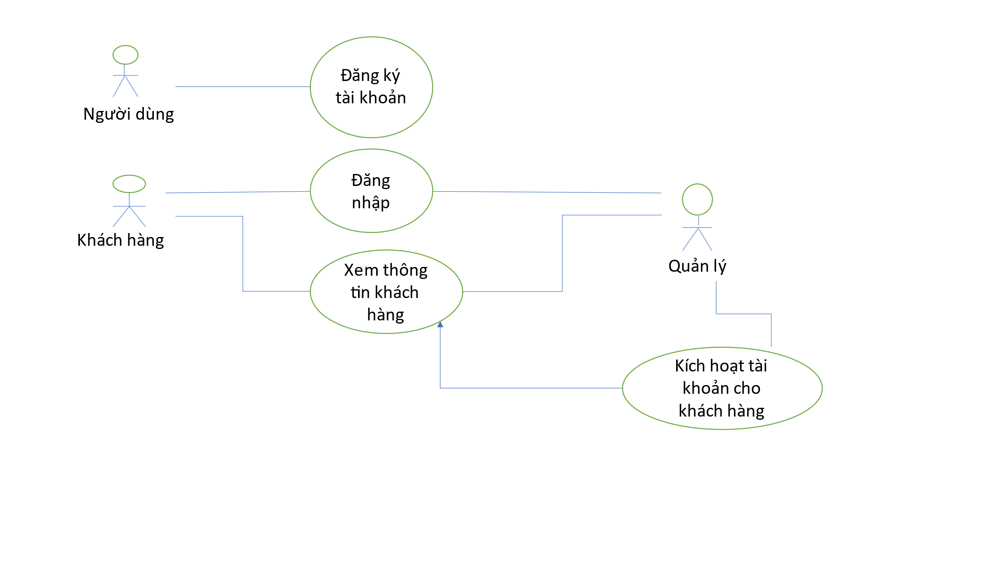
Hình 2.2 - Sơ đồ UseCase mô tả sự tương tác giữa người dùng với người quản trị

2.1.3. UserCase người quản trị
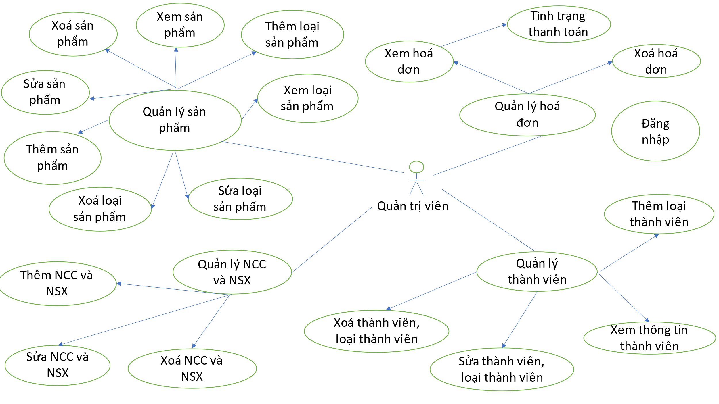
Hình 2.3 - Sơ đồ UseCase mô tả chức năng người quản trị viên (admin)

2.1.4. Phân tích chức năng
Hệ thống quản lí website mua bán điện thoại gồm 8 chức năng chính:
- Quản lí kho:
+ Nhập hàng
+ Xuất hàng
- Quản lí bán hàng:
+ Tiếp nhận đơn hàng
+ Xử lí đơn hàng
+ Kiểm tra thông tin
+ Xác nhận đơn hàng
+ Lập phiếu xuất
- Quản lí mua hàng:
+ Lập kế hoạch mua hàng
+ Giao tiếp với nhà cung cấp
+ Theo dõi tiến trình giao hàng
- Quản lí tài chính:
+ Trả tiền mua hàng
+ Thu tiền lời nhuận
- Quản lí thành viên:
+ Thêm, sửa, xóa, tìm kiếm thành viên
- Bộ phận giao hàng:
+ Nhận hàng từ kho
+ Giao hàng
- Quản lí website:
+ Thêm, sửa, xóa tìm kiếm sản phẩm
+ Bảo vệ thông tin website
+ Trả lời bình luận
- Quản lí chuyển tiền online:
+ Xác nhận thông tin tài khoản
+ Thu tiền
Sơ đồ phân cấp chức năng:
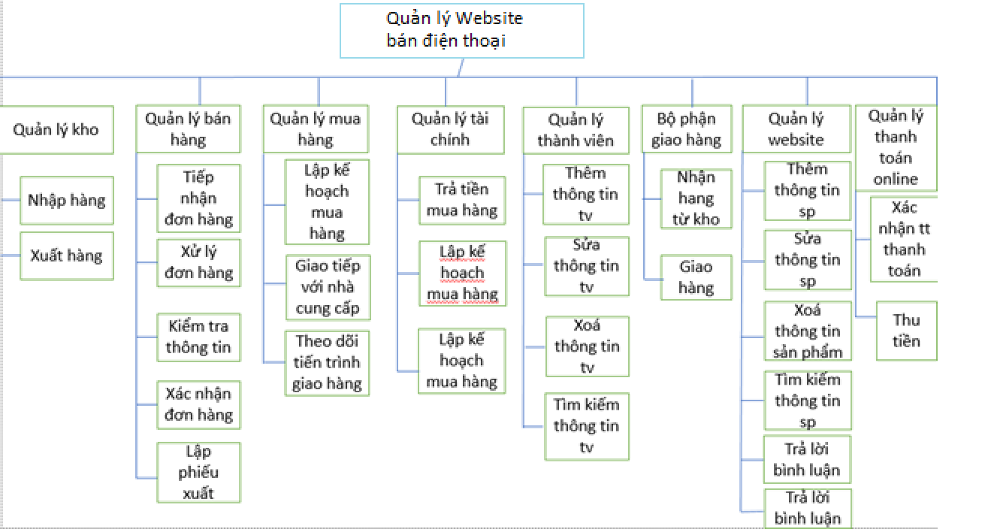
Hình 2.4 - Sơ đồ phân cấp chức năng

2.2. Thiết kế hệ thống

2.2.1. Thiết kế cơ sở dữ liệu
Bảng Người dùng
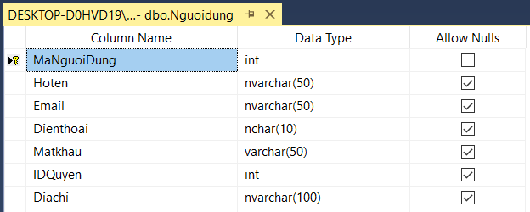
Mô tả: lưu trữ thông tin khách hàng của website cũng như người quản trị hệ thống bao gồm các thông tin: Mã người dùng, họ tên, Email, Điện thoại, Mật khẩu, quyền, Địa chỉ.
Bảng Quyền
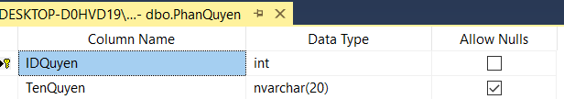
Mô tả: Dùng để lưu trữ thông tin về quyền của người sử dụng hệ thống
Bảng Sản phẩm
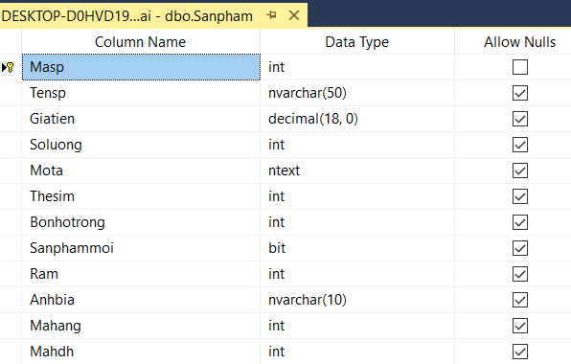
Mô tả: Lưu trữ thông tin của sản phẩm
Bảng Hãng sản xuất
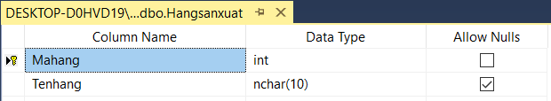
Mô tả: Lưu trữ danh mục các dòng sản phẩm
Bảng hệ điều hành
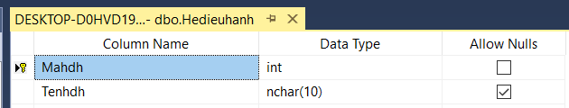
Mô tả: Lưu trữ danh mục các hệ điều hành
Bảng Đơn hàng
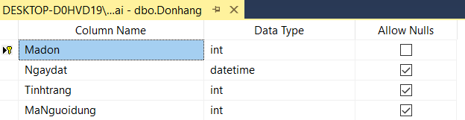
Mô tả: Lưu trữ thông tin các đơn hàng của khách hàng
Bảng chi tiết đơn hàng
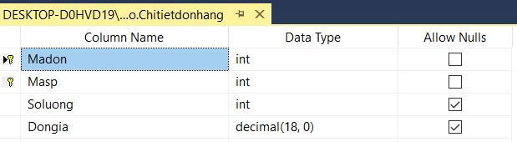
Mô tả: Lưu trữ thông tin chi tiết của một đơn hàng của một khách hàng.

2.2.2. Thiết kế giao diện
2.2.2.1. Giao diện trang người dùng
Giao diện trang chủ
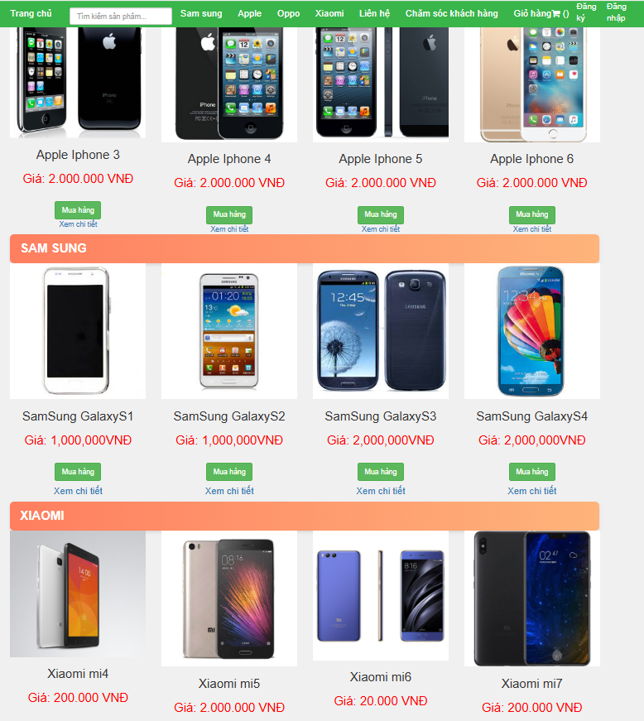
Hình 2.5 - Giao diện trang chủ
- Trang giao diện chính khi khách hàng truy cập vào website. Tại đây khách hàng có thể xem thông tin các sản phẩm trong cửa hàng, xem theo dòng sản phẩm, tìm kiếm, mua hàng.
- Ngoài ra khách hàng còn có thể đăng nhập tài khoản nếu đã là thành viên hoặc đăng ký mới nếu là khách hàng lần đầu đến với cửa hàng và chưa có tài khoản.
Giao diện trang đăng nhập
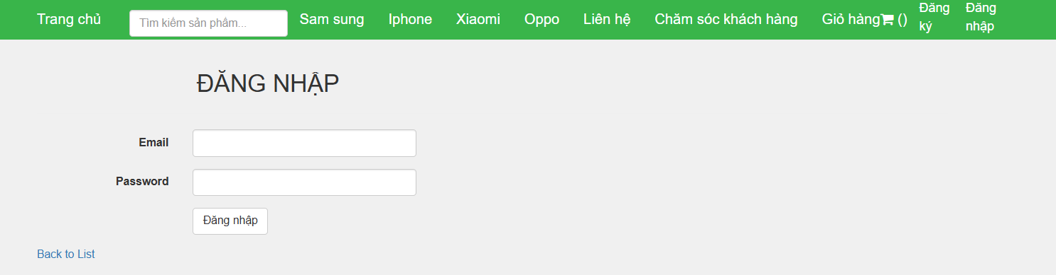
Hình 2.6 - Giao diện trang đăng nhập
Trang đăng nhập yêu cầu người dùng nhập Email và mật khẩu sau đó kích vào nút đăng nhập để thực hiện quá trình đăng nhập vào website
Giao diện trang đăng ký
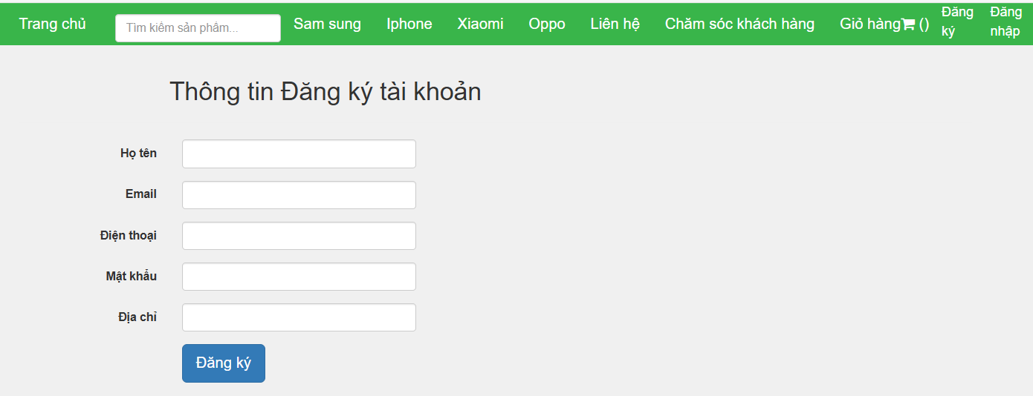
Hình 2.7 - Giao diện trang đăng ký
Trang đăng ký yêu cầu người dùng nhập đủ thông tin gồm: Họ tên, Email, Điện thoại, Mật khẩu, địa chỉ. Sau đó người dùng kích vào nút đăng ký để thực hiện chức năng đăng ký người dùng của website
Giao diện trang chi tiết sản phẩm
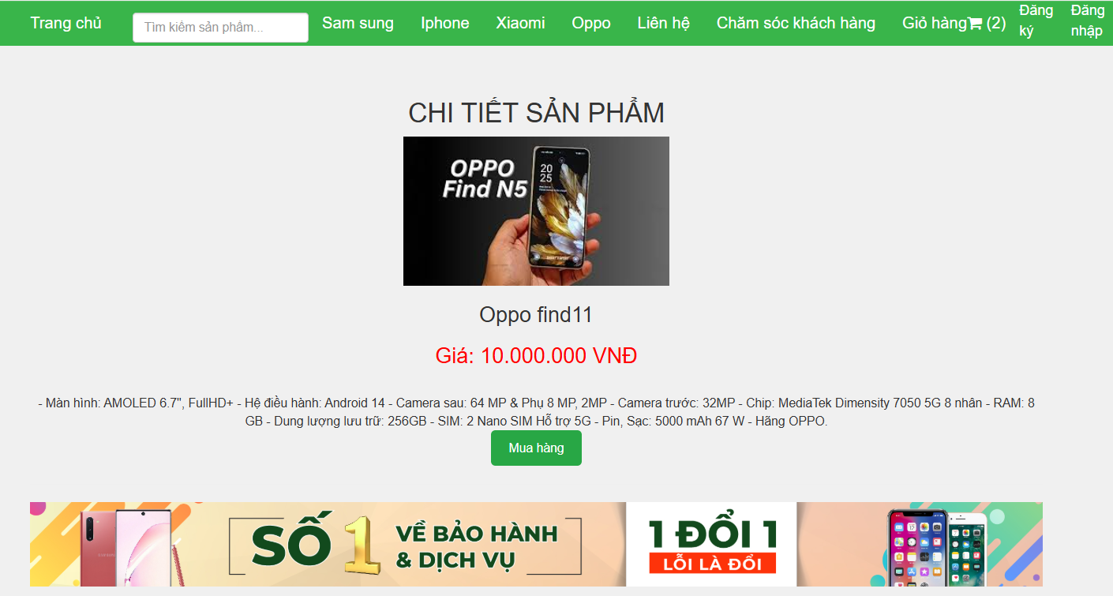
Hình 2.8 - Giao diện trang chi tiết sản phẩm
Khi người dùng kích vào liên kết xem chi tiết thì điều hướng về trang chi tiết sản phẩm, ở đó giới thiệu chi tiết về sản phẩm bao gồm tên sản phẩm, đơn giá, mô tả.
Giao diện trang chi tiết giỏ hàng
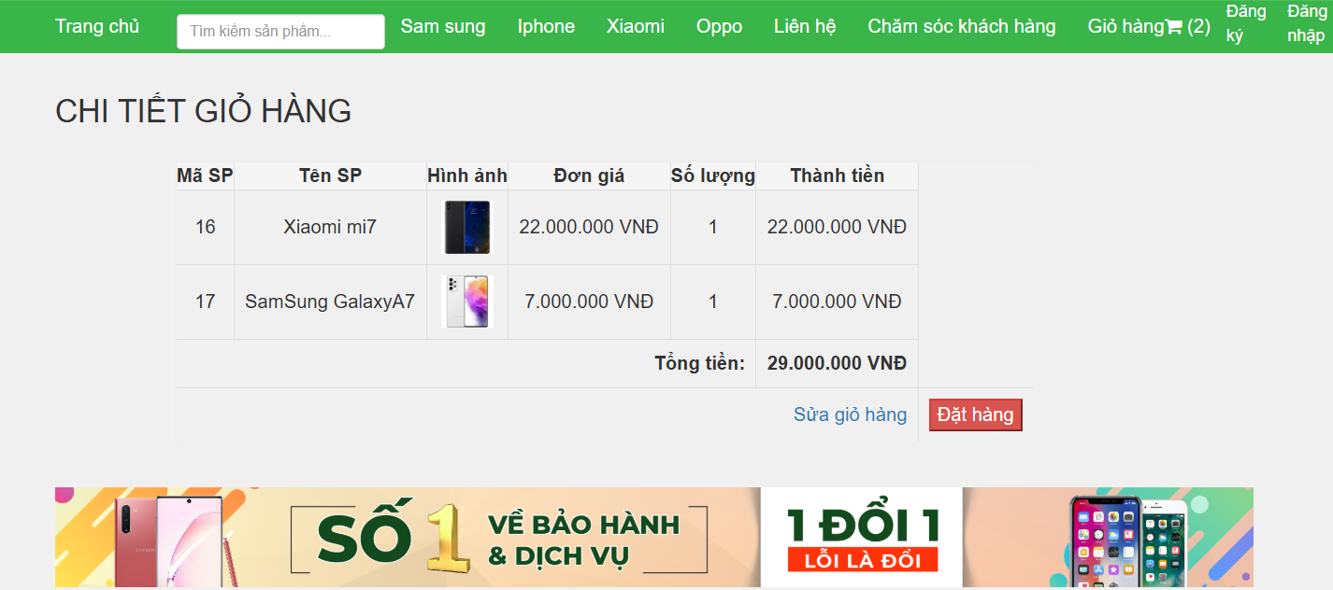
Hình 2.9 - Giao diện chi tiết giỏ hàng
Trang này hiển thị thông tin chi tiết các mặt hàng mà người dùng chọn bao gồm mã sản phẩm, tên sản phẩm, Hình ảnh, đơn giá, số lượng, thành tiền. Nếu người dùng kích chuột vào nút “Sửa giỏ hàng” thì cho phép thay đổi số lượng chọn mua hoặc xoá mặt hàng đó ra khỏi danh sách mặt hàng chọn mua. Khi người dùng kích chuột vào nút “ Đặt hàng” thì thực hiện thêm đơn hàng vào bảng “HoaDon” và chi tiết của đơn hàng vào bảng “ChitietHoadon”.
2.2.2.2. Giao diện trang quản trị
Giao diện trang Admin - quản lý sản phẩm
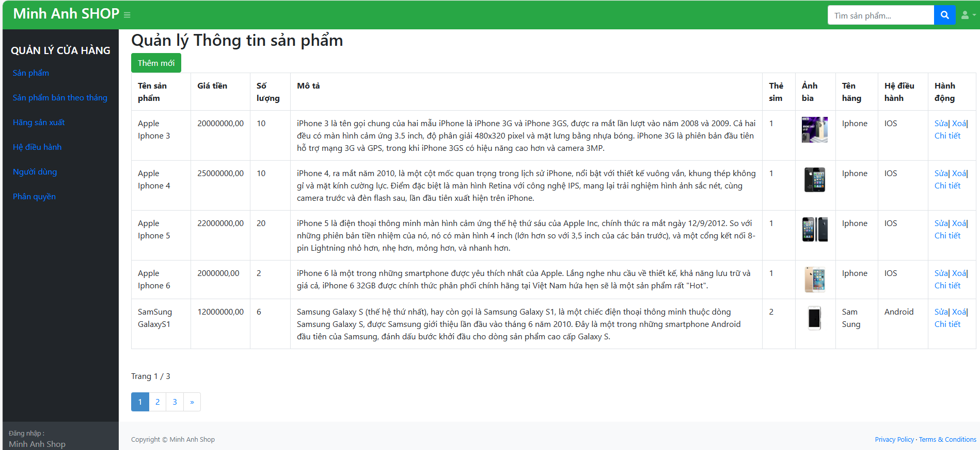
Hình 2.10 - Giao diện trang Admin
Trang chủ hiển thị quản lý thông tin sản phẩm gồm thêm mới một sản phẩm, sửa xoá, hoặc xem chi tiết sản phẩm.
Kích chuột vào nút thêm mới thì điều hướng sang trang thêm mới sản phẩm
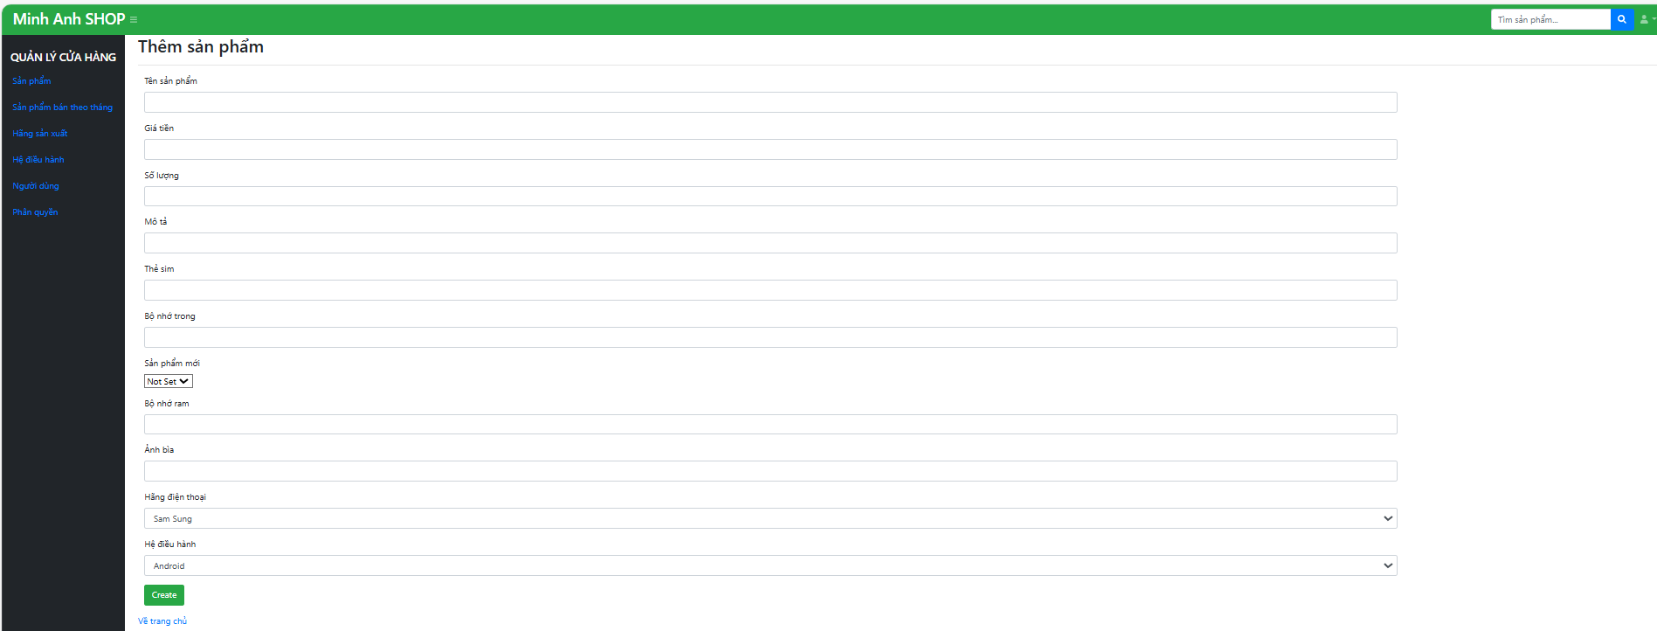
Hình 2.11- Giao diện thêm mới sản phẩm
Sau khi nhập đủ thông tin, kích chuột vào nút create thì thực hiện thêm mới một sản phẩm vào bảng sản phẩm.
Giao diện khi kích chọn xoá sản phẩm
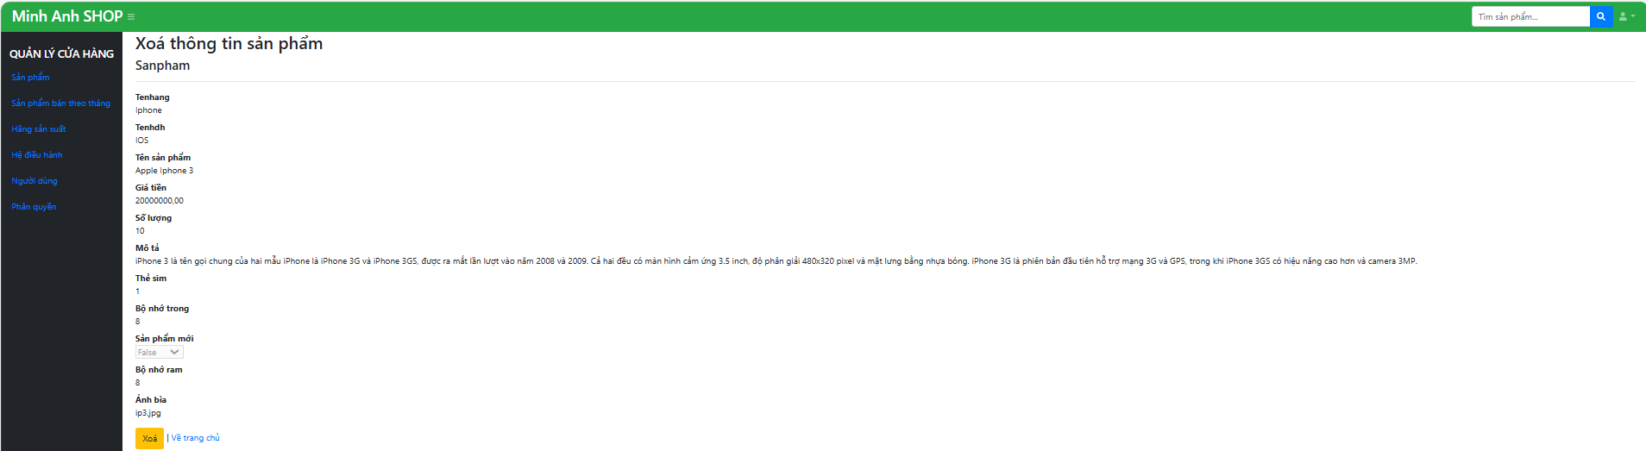
Hình 2.12 - Giao diện trang xoá sản phẩm
Nếu kích vào nút “Xoá” thì thực hiện xoá sản phẩm đó ra khỏi bảng Sanpham
Giao diện trang cập nhật sản phẩm khi người dùng kích vào liên kết sửa
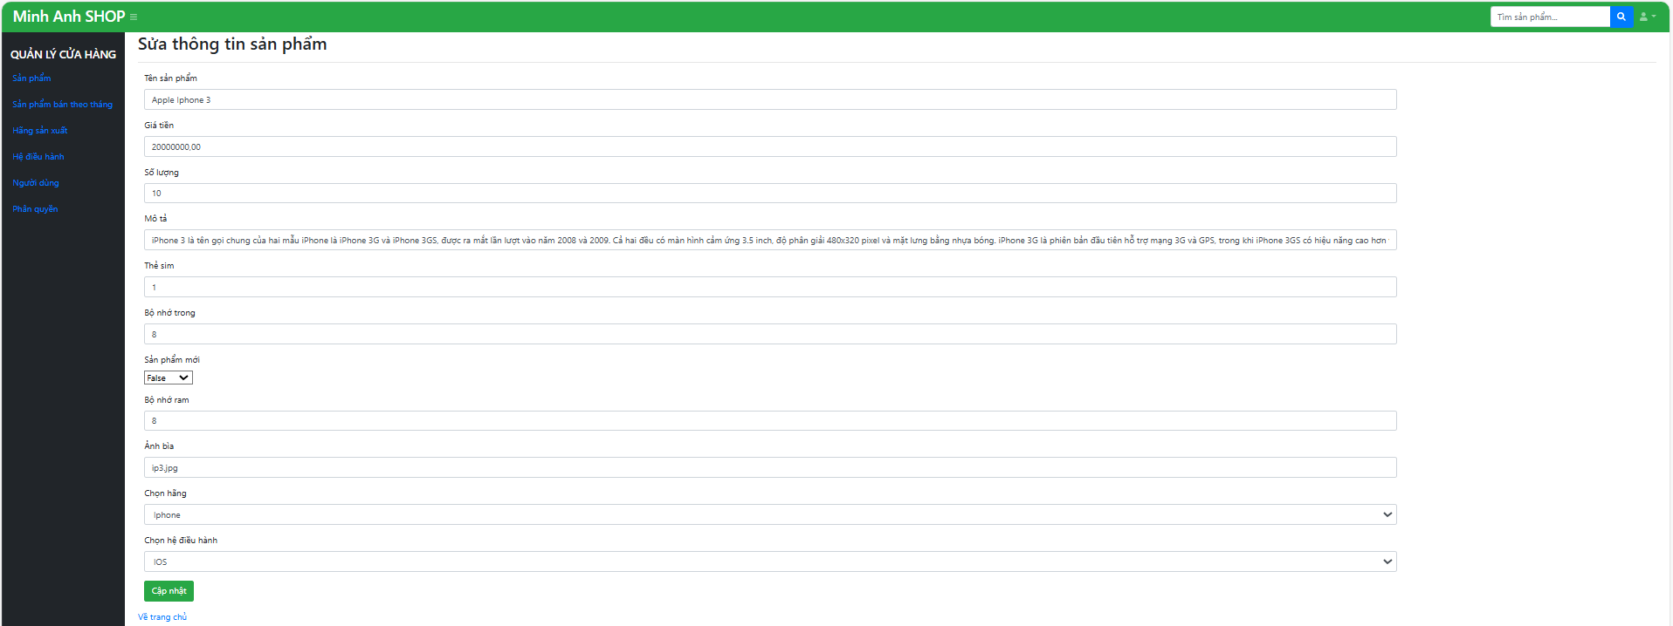
Hình 2.13 - Giao diện trang cập nhật sản phẩm
Sau khi chỉnh sửa thông tin, kích vào nút cập nhật thì thực hiện cập nhật thông tin của sản phẩm đó vào bảng Sanpham
Tương tự trang quản trị cũng có các chức năng quản lý người dùng, hãng sản xuất, hệ điều hành, phân quyền với đầy đủ các chức năng thêm, sửa, xoá. tìm kiếm sản phẩm,...vv

CHƯƠNG 3: XÂY DỰNG ỨNG DỤNG

3.1. Lập trình trang người dùng

3.1.1. Lập trình cho chức năng hiển thị sản phẩm
Code tại SanPhamController để đưa ra các sản phẩm theo danh mục sản phẩm
public class SanphamController : Controller
{ Qlbanhang db = new Qlbanhang();
public ActionResult dtiphonepartial()
{
var apple = db.Sanphams.Where(n=>n.Mahang==2).Take(5).ToList();
return PartialView(apple);
}
public ActionResult dtsamsungpartial()
{ var samsung = db.Sanphams.Where(n => n.Mahang == 1).Take(5).ToList();
return PartialView(samsung);
}
public ActionResult dtxiaomipartial()
{ var xiaomi = db.Sanphams.Where(n => n.Mahang == 3).Take(5).ToList();
return PartialView(xiaomi);
}
public ActionResult xemchitiet(int Masp=0)
{ var chitiet = db.Sanphams.SingleOrDefault(n=>n.Masp==Masp);
if (chitiet == null)
{ Response.StatusCode = 404;
return null;
}
return View(chitiet); }
}
Mã lệnh trang index.cshtml
@{
ViewBag.Title = "Cửa hàng điện thoại Minh Anh";
}
<br />
<div class="row">
<div class="col-md-8">
@Html.Action("SlidePartial", "Home")
</div>
<div class="col-md-4">
<img src="/HinhanhSP/qc3.jfif" style="width:360px; height:auto;" alt="" />
<img src="/HinhanhSP/qc1.jfif" style="width:360px; height:200px; margin-top:15px;" alt="" />
</div>
</div>
<br />
<div class="dt">
@Html.Action("SanphamMoinhat", "Sanpham")
</div>
<div class="danhmuc">
@Html.Action("DanhmucPartial", "Danhmuc")
</div>
<div class="dt">
@Html.Action("dtiphonePartial", "Sanpham")
</div>
<div class="dt">
@Html.Action("dtsamsungpartial", "Sanpham")
</div>
<div class="dt">
@Html.Action("dtxiaomipartial", "Sanpham")
</div>
<div class="dt">
@Html.Action("dtoppopartial", "Sanpham")
</div>
Mã lệnh trang view đưa ra sản phẩm mới nhất
@using Ictshop.Models;
@model List<Sanpham>
@{
Layout = null;
}
<div class="row">

<div style="width:1140px; margin-left:14px; background: linear-gradient(to right, #ff7e5f, #feb47b); color:white; padding:15px 20px; border-radius:8px; box-shadow:0 4px 6px rgba(0,0,0,0.1); box-sizing:border-box;">
<h3 style="margin:0; font-weight:bold; font-size:24px;">Sản phẩm mới nhất </h3>
</div>
@foreach (var item in Model)
{
<div class="col-md-3 col-sm-6">
<a href="@Url.Action("xemchitiet", new {@Masp=item.Masp })">
<img src=@Url.Content("~/HinhanhSP/" + item.Anhbia) class="img-responsive" alt="" width="400" height="400" />
</a>
<center>
<h3> @item.Tensp</h3>
<h3 style="color:red">
@(int.Parse(item.Giatien.ToString()).ToString("N0")) VNĐ
</h3>
<br />
@using (Html.BeginForm("ThemGioHang", "GioHang", new { @iMasp = item.Masp, @strURL = Request.Url.ToString() }))
{
<input type="submit" value="Mua hàng" class="btn btn-success" id="bgnGioHang" />
}
<h4> <a href="@Url.Action("xemchitiet", new {@Masp=item.Masp })">Xem chi tiết</a></h4>
</center>
</div>
}
</div>
Kết quả chạy trang index.cshtml trong thư mục Home để đưa ra danh sách sản phẩm
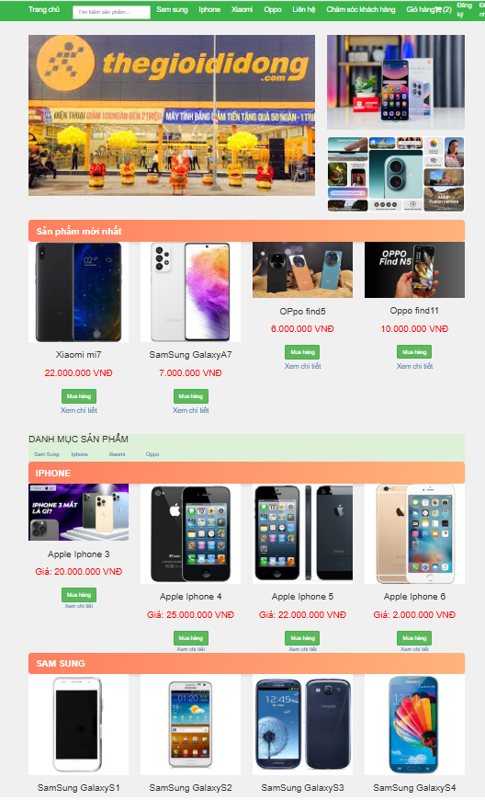
Hình 3.1 - Kết quả chạy trang index.cshtml

3.1.2. Lập trình cho chức năng thêm giỏ hàng
public class GioHangController : Controller
{
Qlbanhang db = new Qlbanhang();
// GET: GioHang
//Lấy giỏ hàng
public List<GioHang> LayGioHang()
{
List<GioHang> lstGioHang = Session["GioHang"] as List<GioHang>;
if (lstGioHang == null)
{ //Nếu giỏ hàng chưa tồn tại thì mình tiến hành khởi tao list giỏ hàng (sessionGioHang)
lstGioHang = new List<GioHang>();
Session["GioHang"] = lstGioHang;
}
return lstGioHang;
}
public ActionResult ThemGioHang(int iMasp, string strURL)
{
Sanpham sp = db.Sanphams.SingleOrDefault(n => n.Masp == iMasp);
if ( sp == null)
{Response.StatusCode = 404;
return null;
}
List<GioHang> lstGioHang = LayGioHang();
//Kiểm tra sp này đã tồn tại trong session[giohang] chưa
GioHang sanpham = lstGioHang.Find(n => n.iMasp == iMasp);
if (sanpham == null)
{ sanpham = new GioHang(iMasp);
lstGioHang.Add(sanpham);
return Redirect(strURL);
} else
{ sanpham.iSoLuong++;
return Redirect(strURL);
}
}
public ActionResult CapNhatGioHang(int iMaSP, FormCollection f)
{
Sanpham sp = db.Sanphams.SingleOrDefault(n => n.Masp== iMaSP);
if (sp == null)
{ Response.StatusCode = 404;
return null;
}
List<GioHang> lstGioHang = LayGioHang();
GioHang sanpham = lstGioHang.SingleOrDefault(n => n.iMasp == iMaSP);
//Nếu mà tồn tại thì chúng ta cho sửa số lượng
if (sanpham != null)
{
sanpham.iSoLuong = int.Parse(f["txtSoLuong"].ToString());
}
return RedirectToAction("GioHang");
}
public ActionResult XoaGioHang(int iMaSP)
{
Sanpham sp = db.Sanphams.SingleOrDefault(n => n.Masp== iMaSP);
if (sp == null)
{
Response.StatusCode = 404;
return null;
}
List<GioHang> lstGioHang = LayGioHang();
GioHang sanpham = lstGioHang.SingleOrDefault(n => n.iMasp == iMaSP);
if (sanpham != null)
{ lstGioHang.RemoveAll(n => n.iMasp == iMaSP); }
if (lstGioHang.Count == 0)
{ return RedirectToAction("Index", "Home"); }
return RedirectToAction("GioHang");
}
public ActionResult GioHang()
{
if (Session["GioHang"] == null)
{
return RedirectToAction("Index", "Home");
}
List<GioHang> lstGioHang = LayGioHang();
// Tính tổng tiền và gán vào ViewBag
ViewBag.TongTien = TongTien();
ViewBag.TongSoLuong = TongSoLuong();
return View(lstGioHang);
}
private int TongSoLuong()
{ int iTongSoLuong = 0;
List<GioHang> lstGioHang = Session["GioHang"] as List<GioHang>;
if (lstGioHang != null)
{ iTongSoLuong = lstGioHang.Sum(n => n.iSoLuong); }
return iTongSoLuong;
}
private double TongTien()
{ double dTongTien = 0;
List<GioHang> lstGioHang = Session["GioHang"] as List<GioHang>;
if (lstGioHang != null)
{
dTongTien = lstGioHang.Sum(n => n.ThanhTien);
}
return dTongTien;
}
public ActionResult GioHangPartial()
{
if (TongSoLuong() == 0)
{ return PartialView(); }
ViewBag.TongSoLuong = TongSoLuong();
ViewBag.TongTien = TongTien();
return PartialView();
}
//Xây dựng 1 view cho người dùng chỉnh sửa giỏ hàng
public ActionResult SuaGioHang()
{ if (Session["GioHang"] == null)
{ return RedirectToAction("Index", "Home"); }
List<GioHang> lstGioHang = LayGioHang();
return View(lstGioHang);
}
[HttpPost]
public ActionResult DatHang()
{
if (Session["use"] == null || Session["use"].ToString() == "")
{ return RedirectToAction("Dangnhap", "User"); }
//Kiểm tra giỏ hàng
if (Session["GioHang"] == null)
{ RedirectToAction("Index", "Home"); }
//Thêm đơn hàng
Donhang ddh = new Donhang();
Nguoidung kh = (Nguoidung)Session["use"];
List<GioHang> gh = LayGioHang();
ddh.MaNguoidung = kh.MaNguoiDung;
// lấy toàn bộ dữ liệu bảng đơn hàng
int soluong = db.Donhangs.Count();
ddh.Madon = soluong + 1;
ddh.Ngaydat = DateTime.Now;
db.Donhangs.Add(ddh);
db.SaveChanges();
foreach (var item in gh)
{ Chitietdonhang ctDH = new Chitietdonhang();
ctDH.Madon = ddh.Madon;
ctDH.Masp = item.iMasp;
ctDH.Soluong = item.iSoLuong;
ctDH.Dongia = (decimal)item.dDonGia;
db.Chitietdonhangs.Add(ctDH);
}
Session["GioHang"] = null;
db.SaveChanges();
return RedirectToAction("Index", "Home");
}
}

3.1.3. Lập trình chức năng xem chi tiết giỏ hàng
@using Ictshop.Models;
@model List<GioHang>
@{
ViewBag.Title = "GioHang";
Layout = "~/Views/Shared/_Layout.cshtml";
}
<h2 class=""> CHI TIẾT GIỎ HÀNG </h2>
<br />
<table class="table-hover table-bordered divGioHang">
<tr style="">
<th> Mã SP</th>
<th> Tên SP</th>
<th> Hình ảnh </th>
<th> Đơn giá</th>
<th> Số lượng</th>
<th> Thành tiền</th>
</tr>
@foreach (var item in Model)
{
<tr class="font-italic">
<td> @item.iMasp</td>
<td> @item.sTensp</td>
<td> <img src="@Url.Content("~/HinhanhSP/" +item.sAnhBia)" width="50" height="50" /></td>
<td> @String.Format("{0:0,0}", item.dDonGia) VNĐ</td>
<td> @item.iSoLuong</td>
<td> @String.Format("{0:0,0}", item.ThanhTien) VNĐ</td>
</tr>
}
<tr>
<td colspan="5" style="text-align:right;"><strong>Tổng tiền:</strong></td>
<td><strong>@String.Format("{0:N0} VNĐ", ViewBag.TongTien)</strong></td>
</tr>

<tr>
<td colspan="6" style="text-align:right">
@Html.ActionLink("Sửa giỏ hàng", "SuaGioHang")
</td>
<td colspan="6" style="text-align:right;color:blue">
@using (Html.BeginForm("DatHang", "GioHang",new { @class=""}))
{ <input type="submit" value="Đặt hàng" class="btn-danger" />
}
</td>
</tr>
</table>
@*Css giỏ hàng*@
<style type="text/css">
.divGioHang {
border: 2px solid #EEEEEE;
margin-left: 10%;
font-size:large
}
.divGioHang td {
padding: 10px;
border: 2px solid #EEEEEE;
text-align:center
}
.divGioHang th{
text-align:center
}
</style>

3.1.4. Lập trình cho chức năng mua hàng
[HttpPost]
public ActionResult DatHang()
{
//Kiểm tra đăng đăng nhập
if (Session["use"] == null || Session["use"].ToString() == "")
{
return RedirectToAction("Dangnhap", "User");
}
//Kiểm tra giỏ hàng
if (Session["GioHang"] == null)
{
RedirectToAction("Index", "Home");
}
//Thêm đơn hàng
Donhang ddh = new Donhang();
Nguoidung kh = (Nguoidung)Session["use"];
List<GioHang> gh = LayGioHang();
ddh.MaNguoidung = kh.MaNguoiDung;
// lấy toàn bộ dữ liệu bảng đơn hàng
int soluong = db.Donhangs.Count();
ddh.Madon = soluong + 1;
ddh.Ngaydat = DateTime.Now;
db.Donhangs.Add(ddh);
db.SaveChanges();
//Thêm chi tiết đơn hàng
foreach (var item in gh)
{
Chitietdonhang ctDH = new Chitietdonhang();
ctDH.Madon = ddh.Madon;
ctDH.Masp = item.iMasp;
ctDH.Soluong = item.iSoLuong;
ctDH.Dongia = (decimal)item.dDonGia;
db.Chitietdonhangs.Add(ctDH);
}
Session["GioHang"] = null;
db.SaveChanges();
return RedirectToAction("Index", "Home");
}

3.2. Lập trình trang quản trị

3.2.1. Lập trình cho chức năng thêm sản phẩm
public ActionResult Create()
{
//Để tạo dropdownList bên view
var hangselected = new SelectList(db.Hangsanxuats, "Mahang", "Tenhang");
ViewBag.Mahang = hangselected;
var hdhselected = new SelectList(db.Hedieuhanhs, "Mahdh", "Tenhdh");
ViewBag.Mahdh = hdhselected;
return View();
}
// Tạo sản phẩm mới phương thức POST: Admin/Home/Create
[HttpPost]
public ActionResult Create(Sanpham sanpham)
{
try
{ //Thêm sản phẩm mới
db.Sanphams.Add(sanpham);
// Lưu lại
db.SaveChanges();
// Thành công chuyển đến trang index
return RedirectToAction("Index");
}
catch
{ return View(); }
}

3.2.2. Lập trình cho chức năng sửa sản phẩm
// Sửa sản phẩm GET lấy ra ID sản phẩm: Admin/Home/Edit/5
public ActionResult Edit(int id)
{
// Hiển thị dropdownlist
var dt = db.Sanphams.Find(id);
var hangselected = new SelectList(db.Hangsanxuats, "Mahang", "Tenhang",dt.Mahang);
ViewBag.Mahang = hangselected;
var hdhselected = new SelectList(db.Hedieuhanhs, "Mahdh", "Tenhdh",dt.Mahdh);
ViewBag.Mahdh = hdhselected;
//
return View(dt);
}

3.2.3. Lập trình chức năng tìm kiếm
public ActionResult Timkiem(string ten)
{
var ketQua = db.Sanphams
.Where(sp => sp.Tensp.Contains(ten))
.ToList();
return View(ketQua);
}

2.2.4. Lập trình chức năng thống kê
public ActionResult ThongKeDoanhThu()
{
// Nhóm theo tháng và tính tổng doanh thu
var doanhThuTheoThang = db.Donhangs
.Where(dh => dh.Ngaydat != null)
.GroupBy(dh => new
{
Thang = dh.Ngaydat.Value.Month,
Nam = dh.Ngaydat.Value.Year
})
.Select(g => new
{
Thang = g.Key.Thang,
Nam = g.Key.Nam,
TongDoanhThu = g.Sum(dh =>
dh.Chitietdonhangs.Sum(ct => ct.Soluong * ct.Dongia))
})
.OrderBy(x => x.Nam).ThenBy(x => x.Thang)
.ToList();
return View(doanhThuTheoThang);
}

KẾT LUẬN VÀ KIẾN NGHỊ
KẾT LUẬN
- Về mặt lý thuyết:
Nghiên cứu thành công Công nghệ ASP.NET MVC, LINQ, phân tích yêu cầu, thiết kế hệ thống bài toán bán hàng trực tuyến.
- Về mặt thực tiễn:
Website bán điện thoại đã đáp ứng được các mục tiêu đề ra:
- Giao diện hài hoà, có tính tương tác với người dùng cao
- Tương đối đầy đủ các nghiệp vụ trong việc quản lý bán điện thoại trực tuyến
- Về năng lực nghiên cứu:
Nhóm đã nâng cao kỹ năng phân tích, thiết kế hệ thống, lập trình ASP.NET MVC sử dụng LINQ để tương tác với cơ sở dữ liệu, và làm việc nhóm.
Thành thạo các công cụ như SQL Server, Visual Studio, và áp dụng lý thuyết vào thực hành.
KIẾN NGHỊ
Đối với nhóm phát triển:
1. Hoàn thiện và mở rộng ứng dụng:
- Phát triển ứng dụng với công nghệ Net Core, triển khai ứng dụng trên điện thoại.
- Tích hợp thanh toán điện tử.
2. Đảm bảo bảo mật:
- Nâng cấp cơ chế bảo mật dữ liệu người dùng (GDPR compliance).
- Thêm xác thực 2 lớp (2FA) cho tài khoản.
HƯỚNG PHÁT TRIỂN TƯƠNG LAI
Ứng dụng AI: Sử dụng chatbot hỗ trợ tư vấn khách hàng
LỜI KẾT
Website bán điện thoại giúp khách hàng tiếp cận với sản phẩm của cửa hàng nhanh hơn, thuận tiện hơn và theo kịp đúng xu hướng phát triển số của xã hội.

LỜI CẢM ƠN
Để hoàn thành đề tài nghiên cứu khoa học này, lời đầu tiên cho phép nhóm sinh viên được gửi lời cảm ơn chân thành đến toàn thể các thầy cô Khoa Công nghệ thông đã tận tình hướng dẫn, trang bị cho chúng em những kiến thức cần thiết.
Đặc biệt chúng em xin gửi lời cảm ơn sâu sắc đến cô ThS. Bùi Thị Thảo đã định hướng, hướng dẫn tận tình và tạo điều kiện tốt nhất cho chúng em trong suốt quá trình thực hiện đề tài.
Trong quá trình thực hiện đề tài này sẽ không tránh khỏi thiếu xót. Rất mong nhận được những nhận xét, sự góp ý của quý thầy cô và các bạn để đề tài được hoàn thiện hơn.
Nhóm thực hiện đề tài xin chân thành cảm ơn!

TÀI LIỆU THAM KHẢO
[1]. Nhất Nghệ. Lập trình ứng dụng Web với ASP.NET MVC5.
[2]. Ths. Nguyễn Minh Đạo. Lập trình Web với ASP.NET. Đại học quốc gia TP.Hồ Chí Minh.2014.
[3]. https:huynhminhkhoa.wordpress.com/c-cshap-vb-net/model-view-controller-mvc-la-gì

